Министерство образования и науки Российской Федерации

Федеральное государственное автономное образовательное

учреждение высшего образования

Национальный исследовательский университет “МИЭТ”

Институт Системной и программной инженерии и информационных технологий

**Дисциплина: Численные методы**

**Отчёт по лабораторной работе №4**

**Интерполяция функций**

**Вариант 23**

Выполнил:

Студент П-32

*Селезнева Валерия*

Москва, 2021

**Цель работы:** изучение методов решения задачи интерполяции; приобретение навыков программирования методов интерполяции; приобретение навыков использования стандартных средств системы Matlab для проведения интерполирования.

**Интерполяционный многочлен Лагранжа**

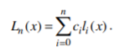

Для того чтобы такой многочлен был интерполяционным для функции y (x), потребуем выполнения условий интерполяции Ln(xi) = y(xi) = yi. Эти условия будут выполнены, если ci = yi, а базисные многочлены li(x) удовлетворяют условиям:

li(xj) = {0, если j ≠ i; 1, если j = i | ∀i ∈ {0, 1, … , n}

Если li(x) удовлетворяют условиям, то подставим в



и получим:

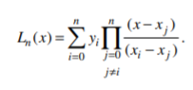

**Погрешность интерполяции степенными функциями**



Введем многочлен (n + 1)-й степени Πn+1 (x), определенный через узлы x0, x1, … , xn:

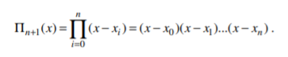

Тогда абсолютную погрешность интерполяционной формулы Лагранжа в произвольной точке x ∈ [a, b] можно оценить с помощью неравенства:

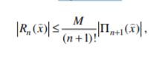

**Ход работы**

**Часть 1 (общая)**

1. Провести интерполяцию функции Рунге на отрезке [–1, 1] по формуле Лагранжа для n = 11 при равномерном распределении узлов интерполяции.

2. Провести интерполяцию функции Рунге на отрезке [–1, 1] по формуле Лагранжа для n = 11 для чебышевских узлов.

3. Построить графики функции Рунге и ее интерполянт не менее чем в 100 узлах. Сравнить результаты.

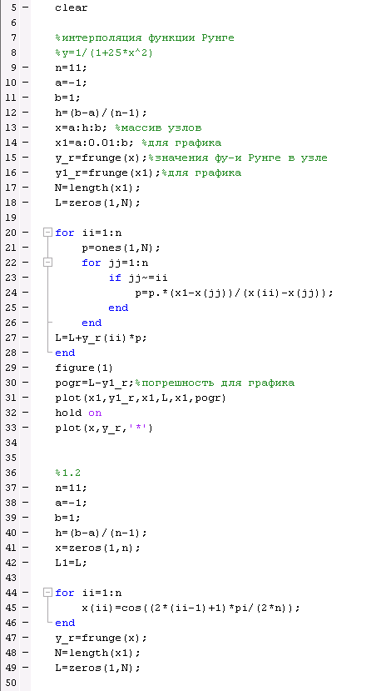

Рисунок 1. Скрипт

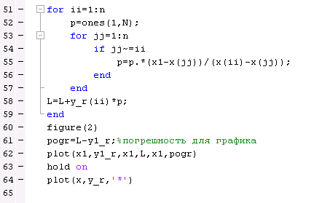

Рисунок 2. Скрипт

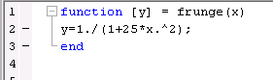

Рисунок 3. Функция

**Результат**

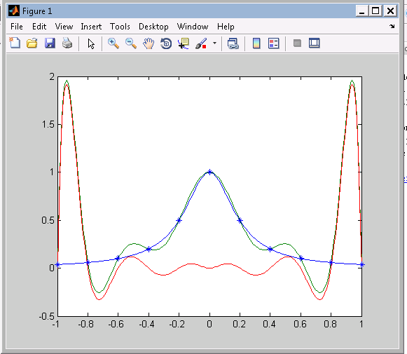

Рисунок 4. График при равномерном распределении узлов интерполяции

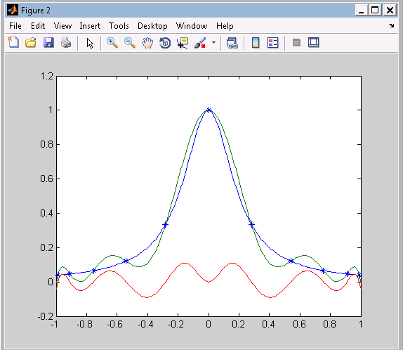

Рисунок 5. График для чебышевских узлов

**Часть 2 (по вариантам)**

4. Выбрать функцию согласно номеру компьютера и провести ее интерполяцию по формуле Лагранжа при равномерном распределении узлов на заданном интервале для n = 11 и n = 6.

5. Провести интерполяцию по тем же узлам, используя стандартные функции Matlab.

6. Построить графики исходной функции и интерполянт не менее чем в 100 узлах. Сравнить результаты.

7. Вычислить и построить графики функций ошибок интерполяции.

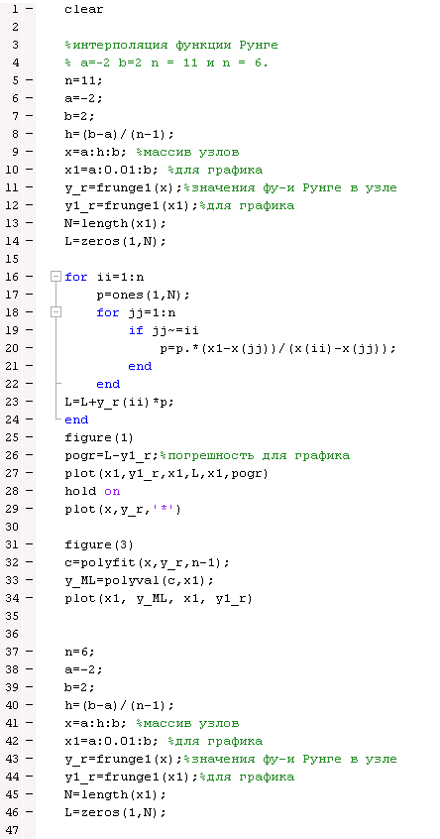

Рисунок 6. Скрипт

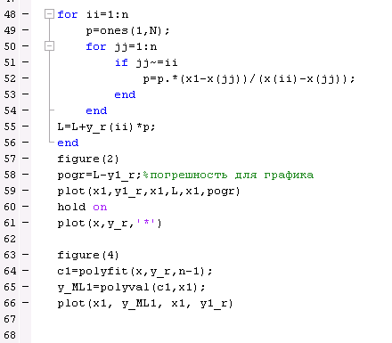

Рисунок 7. Скрипт

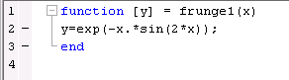

Рисунок 8. Функция

**Результат**

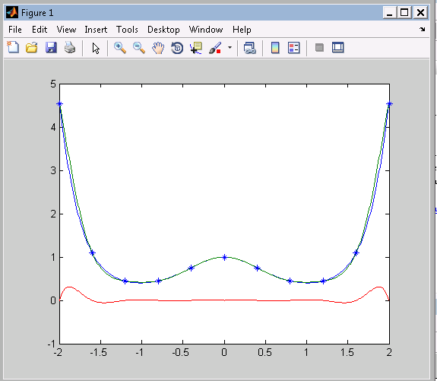

Рисунок 9. График при равномерном распределении узлов (n=11)

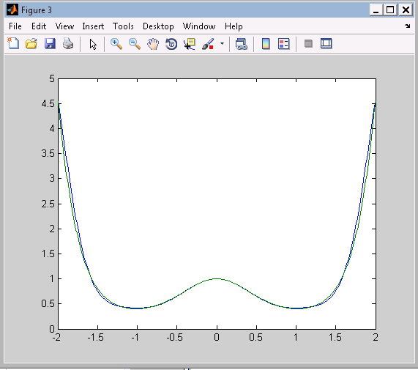

Рисунок 10. График построен с использованием стандартных функций Matlab (n=11)

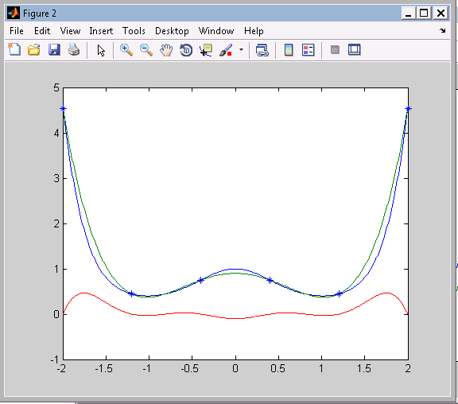

Рисунок 11. . График при равномерном распределении узлов (n=6)

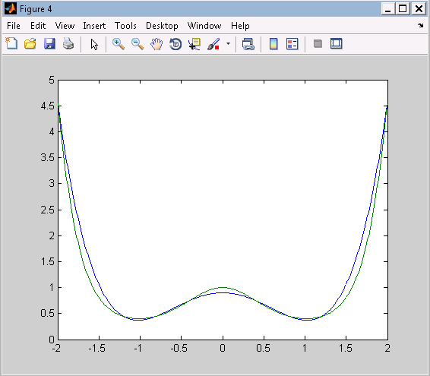

Рисунок 12. График построен с использованием стандартных функций Matlab (n=6)

***Вывод:*** В ходе лабораторной работы были изучены методы решения задачи интерполяции, приобретены навыки программирования методов интерполяции и навыки использования стандартных средств системы Matlab для проведения интерполирования.

По полученным результатам можно сделать вывод, что с помощью узлов Чебышева задача решается наилучшим образом, так как наилучшие узлы интерполирования выбираются равными корням «полинома, наименее отклоняющегося от нуля» на отрезке интерполирования, то есть ухудшения качества приближения на краях интервала не происходит.

При работе по вариантам можно сделать вывод, что график при построении с равномерным распределением узлов практически не отличается от графика, построенного с использованием стандартных функций Matlab.